Proyecto de Sistemas de Bases de Datos I

Plataforma de crowdfunding para proyectos sociales

Sistemas de Bases de Datos I

Primer Término 2022-2023
ESCUELA SUPERIOR POLITÉCNICA DEL LITORAL
Facultad de ingeniería en electricidad y computación

Índice
Tabla de contenido
Integrantes 3
Título del Proyecto 3
Objetivos del Negocio del cual se basa el Proyecto 3
Descripción General 3
Descripciones Funcionales 3
Modelo Conceptual 4
Modelo Lógico 4
Reportes 5
Diccionario de Datos 5
Referencias 5

Integrantes

- CAMPODONICO ROMERO JESSE AARON
- MOREIRA MERINO MARCOS ALEJANDRO
- MURILLO TORRES JOSE RICARDO

Título del Proyecto

Plataforma de crowdfunding para proyectos sociales

Etapa de Desarrollo: Análisis del Sistema

Objetivos del Negocio del cual se basa el Proyecto

Permitir a las personas recaudar fondos para una variedad de causas, desde situaciones personales, ayuda a familiares, ayuda a una comunidad y emergencias de todo tipo.

Etapa de Desarrollo: Análisis del Sistema

Descripción General

GoFundMe es una plataforma de crowdfunding en línea que permite a las personas recaudar dinero para diversas causas personales, médicas, de caridad y emergencias. Con millones de usuarios en todo el mundo, GoFundMe facilita la conexión entre donantes y aquellos que necesitan apoyo financiero para sus proyectos y necesidades urgentes.
Etapa de Desarrollo: Análisis del Sistema

Descripciones Funcionales

- Definir los procesos especificados en el desarrollo del proyecto.

El proceso comienza cuando un usuario crea una cuenta en GoFundMe. Una vez que la cuenta está establecida, el usuario puede iniciar una campaña de recaudación de fondos. Durante este proceso, el usuario establece un objetivo de recaudación de fondos y proporciona una descripción detallada de la campaña.

Una vez que la campaña está en marcha, el usuario puede compartirla con amigos, familiares y otros posibles donantes. Los donantes pueden buscar campañas en GoFundMe y hacer una donación a la campaña que elijan. Esta donación se procesa y el total recaudado se actualiza para reflejar la nueva donación.

El organizador de la campaña puede proporcionar actualizaciones regulares a los donantes a través de la plataforma GoFundMe. Finalmente, cuando se alcanza el objetivo de recaudación de fondos o cuando el organizador de la campaña decide que ya no es necesario recaudar más fondos, la campaña se cierra.
- Identificar cada uno de los diferentes roles de las personas y sistemas externos involucrados en los procesos.
- Usuarios
- Donantes
- Beneficiarios
- Redes sociales
- Procesadores de pagos

- Detallar cada uno de los roles.

Nombre: Usuarios
Descripción: Son las personas que crean y administran las campañas de recaudación de fondos en GoFundMe.
Nombre: Donantes
Descripción: Son las personas que contribuyen con dinero a las campañas de GoFundMe. Pueden hacer donaciones anónimas o identificarse públicamente.

Nombre: Beneficiarios
Descripción: Son los destinatarios finales de los fondos recaudados a través de GoFundMe. Pueden ser personas que necesitan ayuda financiera para gastos médicos, proyectos personales, emergencias, entre otros.

Nombre: Redes sociales
Descripción: GoFundMe permite a los usuarios compartir sus campañas en diferentes plataformas de redes sociales como Facebook, Twitter, Instagram, lo que ayuda a difundir y aumentar la visibilidad de las campañas.

Nombre: Procesadores de pagos
Descripción: GoFundMe utiliza servicios de procesadores de pagos externos para facilitar las transacciones monetarias seguras entre los donantes y las campañas. Estos pueden incluir sistemas como PayPal, Stripe, etc.

- Detallar cada una de las reglas de procedimiento haciendo uso del prototipo.
1. Precisión de la información: al diseñar una recaudación de fondos, los usuarios deben proporcionar información precisa y objetiva. Uso justo: los fondos recaudados deben usarse para el propósito descrito en la campaña y los usuarios no deben usarlos para actividades ilegales o fraudulentas.

2. Responsabilidad del organizador: Los organizadores son responsables de la gestión y entrega de los fondos comprometidos recaudados en el evento.

3. Política de reembolso: GoFundMe no ofrece garantía de devolución de dinero y los donantes deben comunicarse directamente con el organizador si tienen preguntas sobre la donación de fondos. Cumplimiento legal: los usuarios deben cumplir con todas las leyes y reglamentaciones aplicables con respecto a la recolección y el uso de fondos.

4. Comunicación y transparencia: Los organizadores deben mantener una comunicación clara y transparente con los donantes, proporcionando información actualizada sobre el progreso de la campaña y el uso de los fondos.

5. Uso de imágenes y contenido: los usuarios deben tener los derechos necesarios para usar imágenes y contenido en sus actividades y respetar los derechos de autor y propiedad intelectual de terceros.

6. Libre de fraude: cualquier intento de actividad fraudulenta, manipuladora o sospechosa en relación con la recaudación de fondos puede resultar en la cancelación de la cuenta del usuario.

7. Uso de datos personales: los usuarios deben cumplir con las leyes de privacidad aplicables y obtener el consentimiento apropiado para el uso de los datos personales de los donantes.

8. Disputas y resolución de disputas: GoFundMe ofrece un proceso de resolución de disputas para ayudar a los usuarios a resolver problemas relacionados con la recaudación de fondos.

9. Impuestos: Es de su exclusiva responsabilidad determinar qué impuestos, si los hubiere, se aplicarán a los Donativos que reciba mediante el uso de los Servicios. Es de su exclusiva responsabilidad evaluar, recaudar, declarar o remitir los impuestos pertinentes, si los hubiera, a la autoridad fiscal pertinente.

10. Cancelación de campaña: Los organizadores pueden cerrar sus campañas en cualquier momento.
- Detallar las restricciones que posea el sistema.
1. Cada usuario debe tener una cuenta única.

2. Cada cuenta debe tener un correo electrónico único asociado.

3. Cada campaña debe tener un organizador.

4. Cada campaña debe tener un objetivo de recaudación de fondos.

5. Cada campaña debe tener una descripción.

6. Cada campaña puede tener múltiples donantes.

7. Cada donante puede donar a múltiples campañas.

8. Cada donación debe estar asociada a una campaña.

9. Cada donación debe tener un monto.

10. Cada donación debe tener una fecha.

11. Cada donación puede tener un comentario del donante.

12. Cada campaña puede tener múltiples comentarios.

13. Cada comentario debe estar asociado a un usuario.

14. Cada comentario debe tener una fecha.

15. Cada usuario puede tener múltiples métodos de pago.

16. Cada método de pago debe tener un tipo (tarjeta de crédito, PayPal, etc.).

17. Cada método de pago debe tener detalles de identificación (número de tarjeta, correo electrónico de PayPal, etc.).

18. Cada campaña debe tener un estado (activo, cerrado, etc.).

19. Cada campaña debe tener una categoría (emergencia, educación, etc.).

20. Cada campaña puede tener múltiples actualizaciones de estado.
Etapa de Desarrollo: Diseño del Sistema

Modelo Conceptual

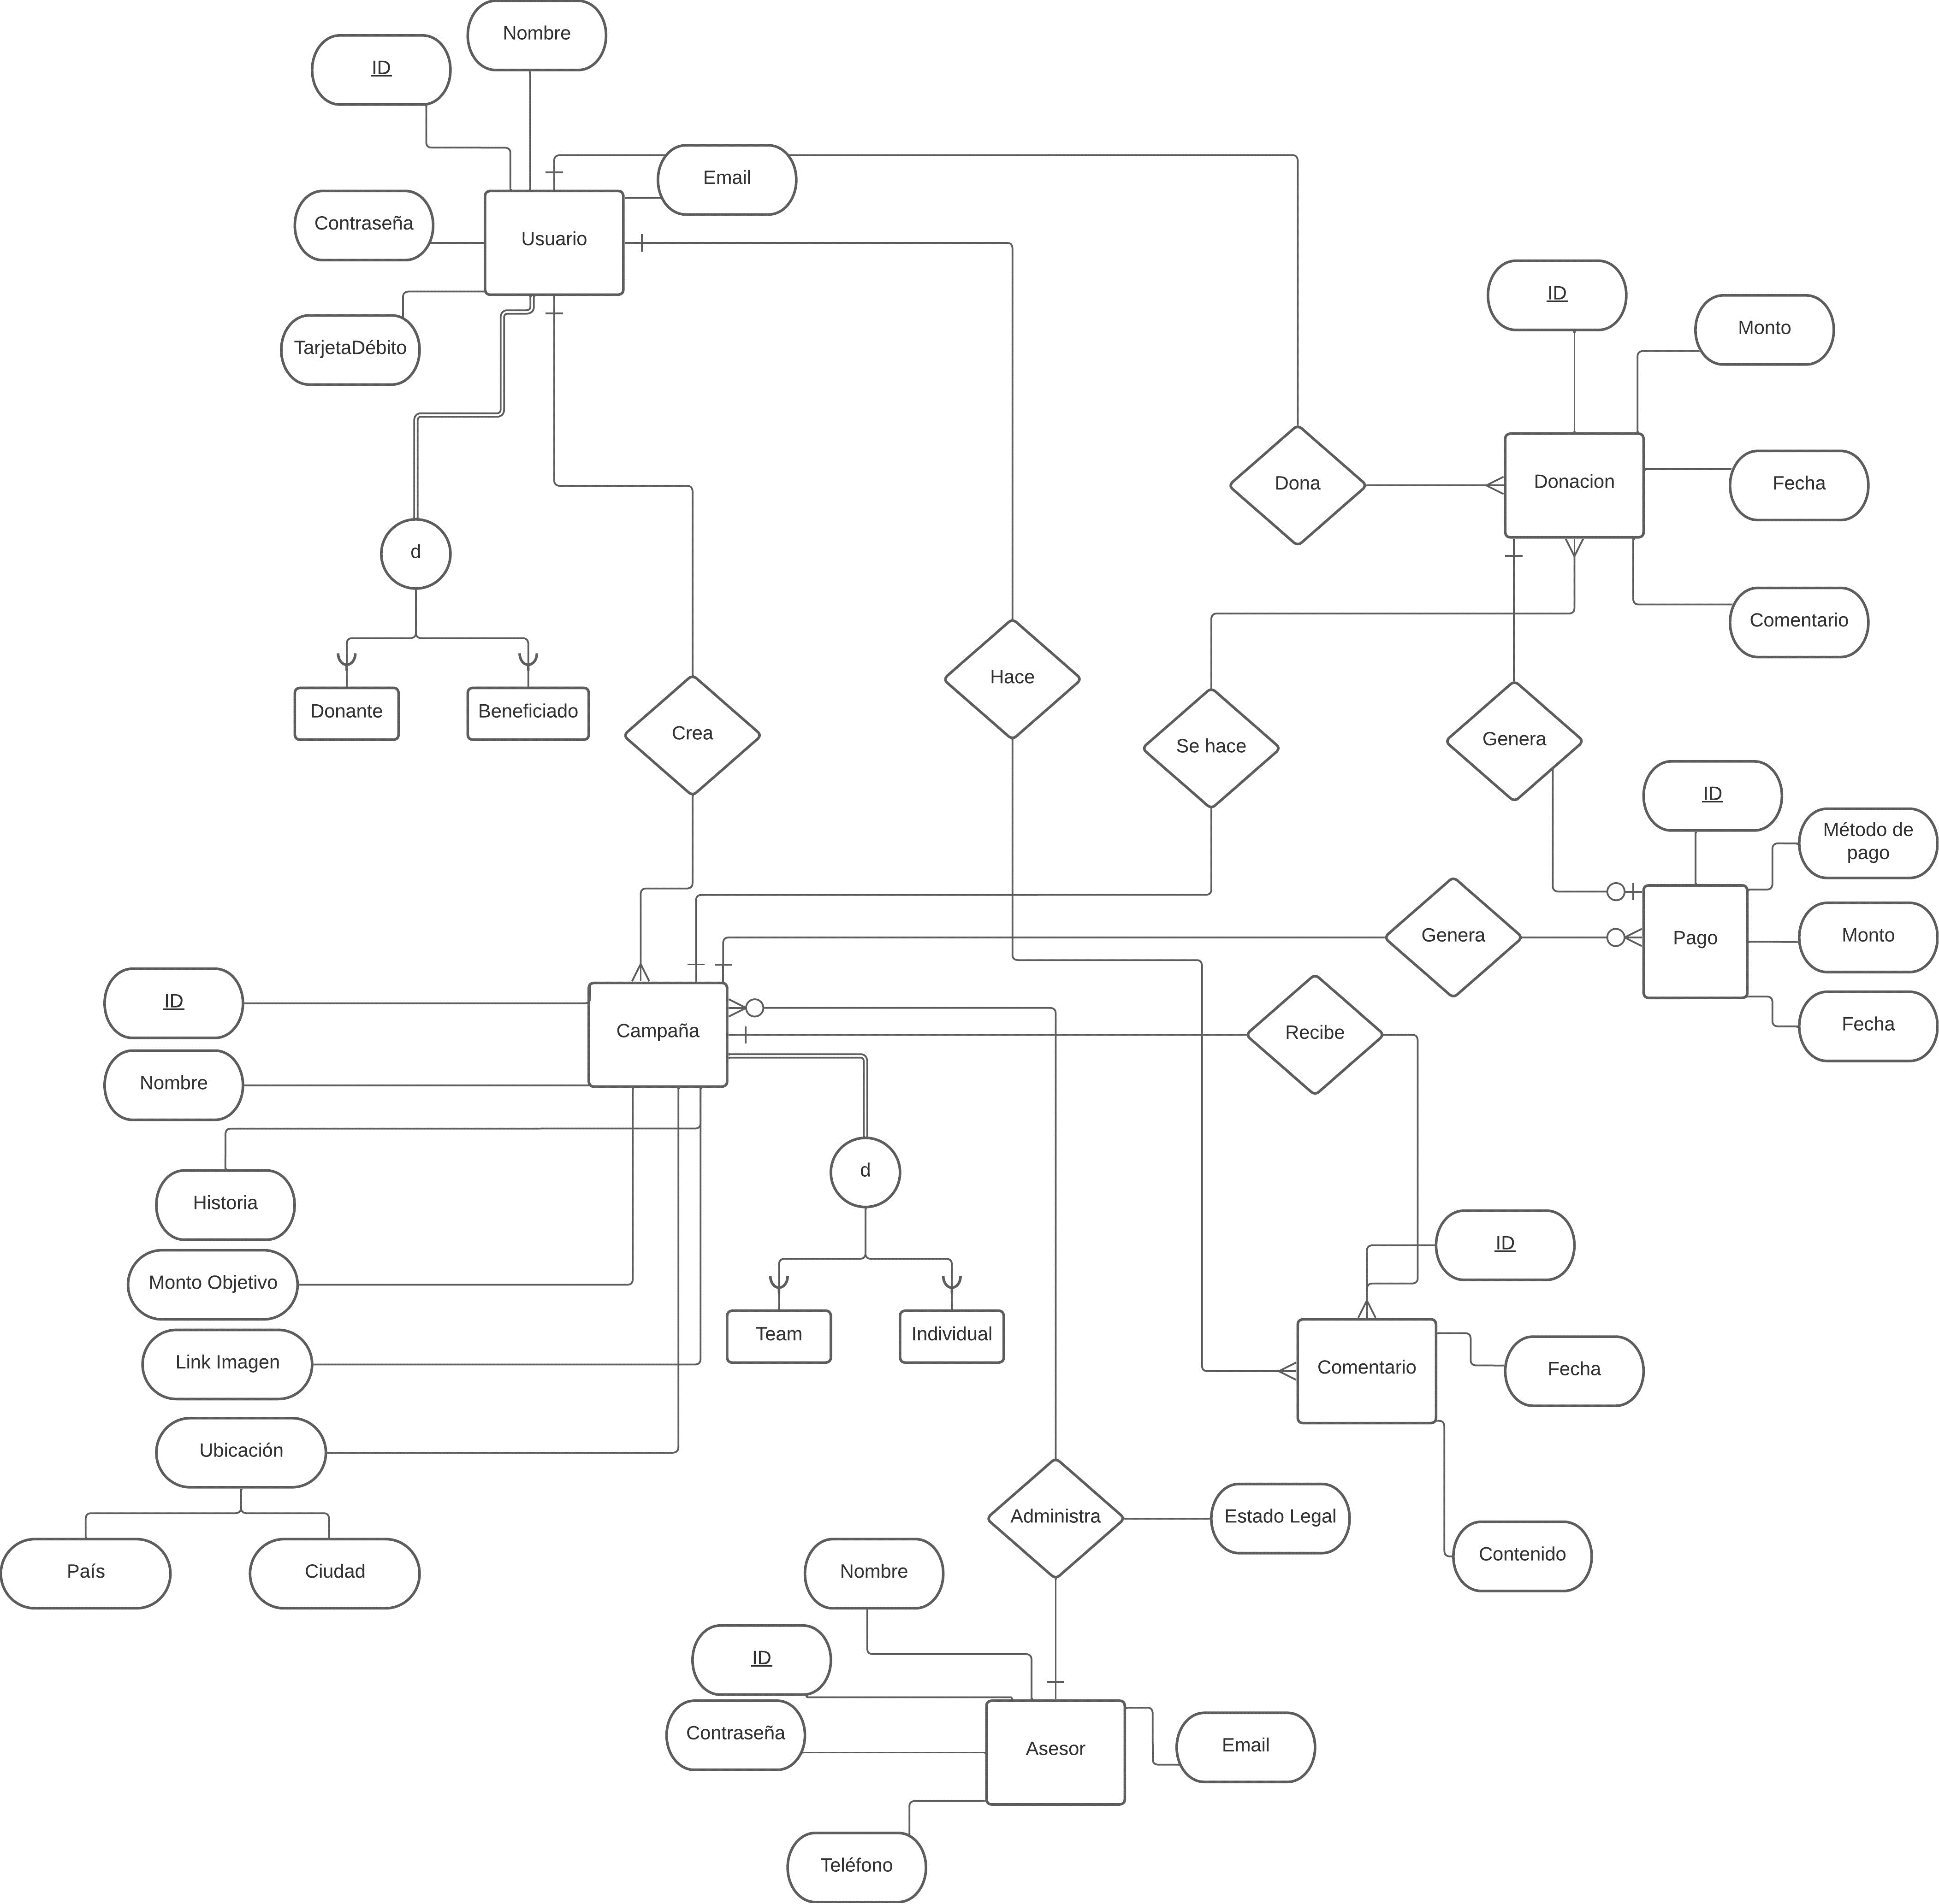Etapa de Desarrollo: Diseño del Sistema

Modelo Lógico

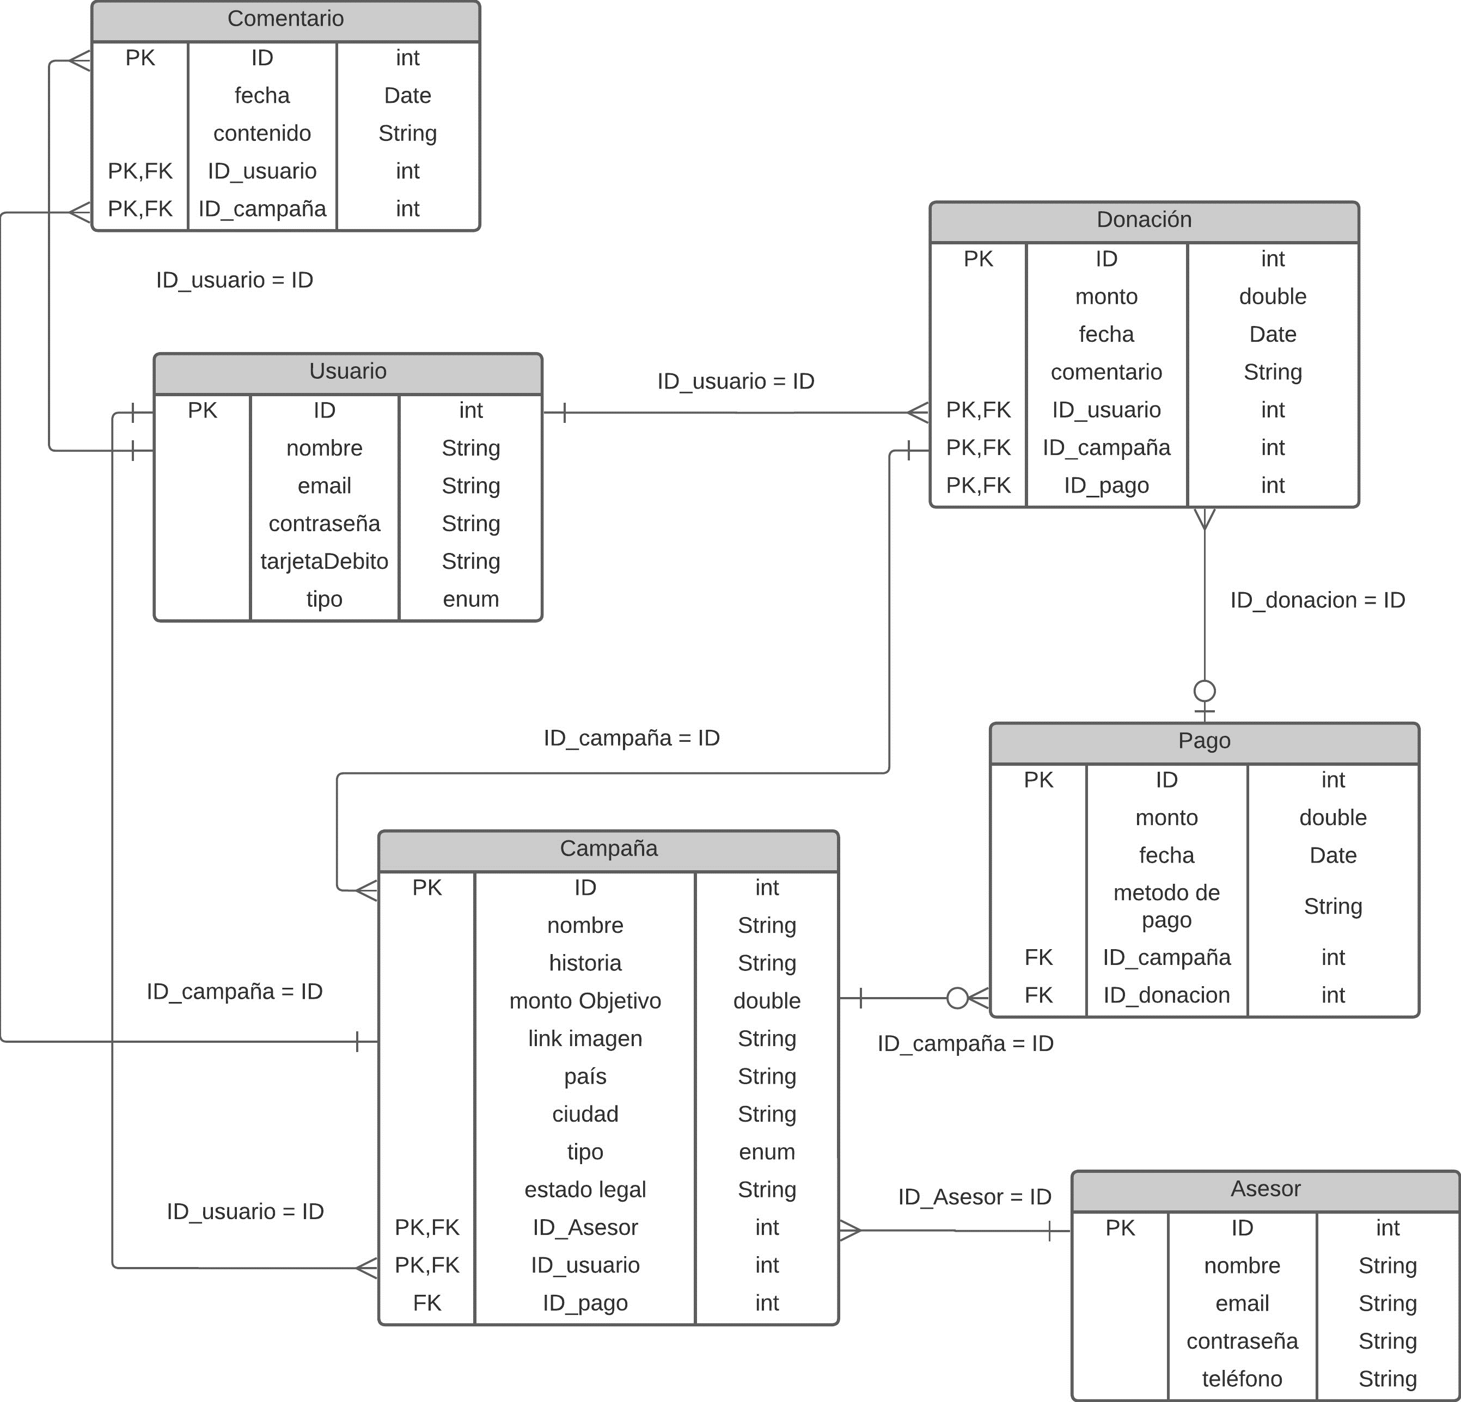Etapa de Desarrollo: Diseño del Sistema

Reportes

A = (campaña) ⨝ campaña.ID = donacion.ID_campaña (donacion)
B = (usuario) ⨝ usuario.ID = donacion.ID_usuario (A)
π usuario.nombre, campaña.nombre, donacion.monto (B)

A = (campaña) ⨝ campaña.ID = comentario.ID_campaña (comentario)
B = (usuario) ⨝ usuario.ID = comentario.ID_usuario (A)
π usuario.nombre, campaña.nombre, donacomentario.contenido (B)

A= σmonto>='50' (Donacion)
B= π nombre,contenido(A)
B
A= σ date=('1970-01-01') (Donación ⨝ ID_donacion=donacion(pago)
B= π nombre,pais (Campaña∪A)
B

Etapa de Desarrollo: Diseño del Sistema

Diccionario de Datos

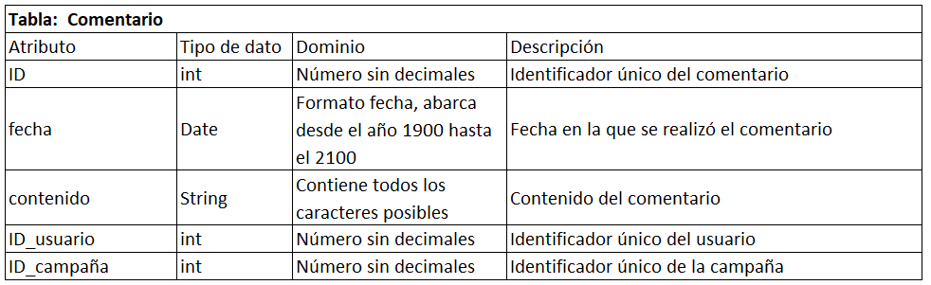

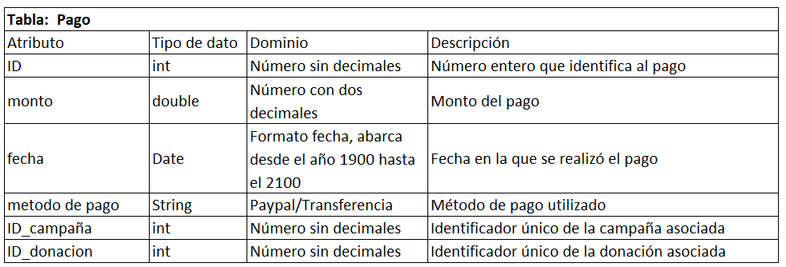

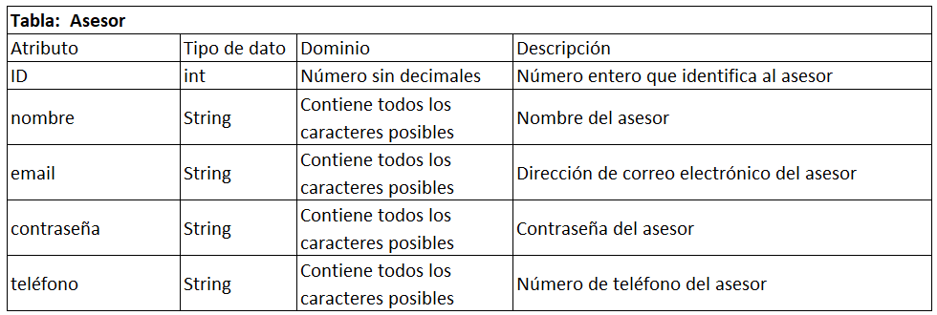

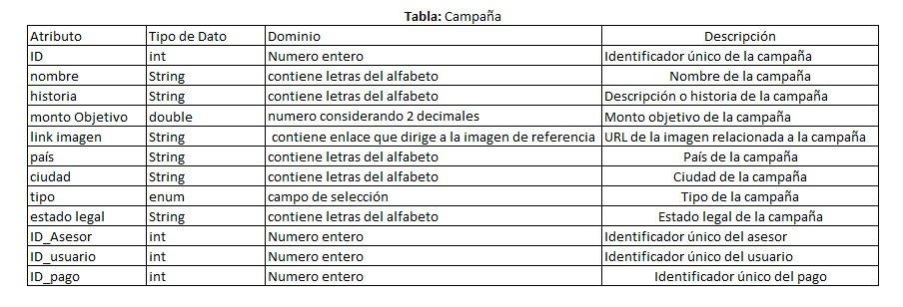

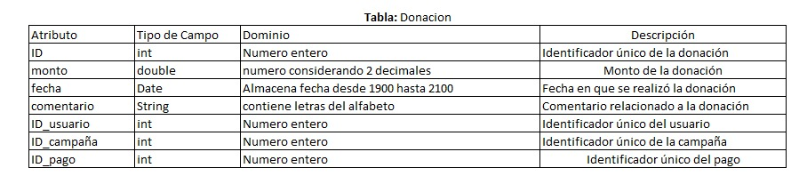

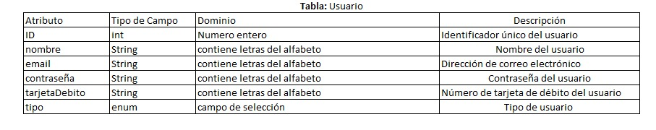

Etapa de Desarrollo: Diseño del Sistema

Referencias
- https://www.gofundme.com/es-es/c/how-it-works
- https://www.gofundme.com/es-es/c/terms-2
- https://www.gofundme.com/es-es/c/questions
- https://www.youtube.com/watch?v=ekFs3-qia_s
- https://www.youtube.com/watch?v=Z-wX7tng8-A

